选岗地点指引

请扫描下方二维码，进入地图导航至“罗源县教师进修学校附属小学”，地址：罗源县凤山镇岐阳小区7幢，如图示，由北门入校。



（罗源县教师进修学校附属小学位置二维码）

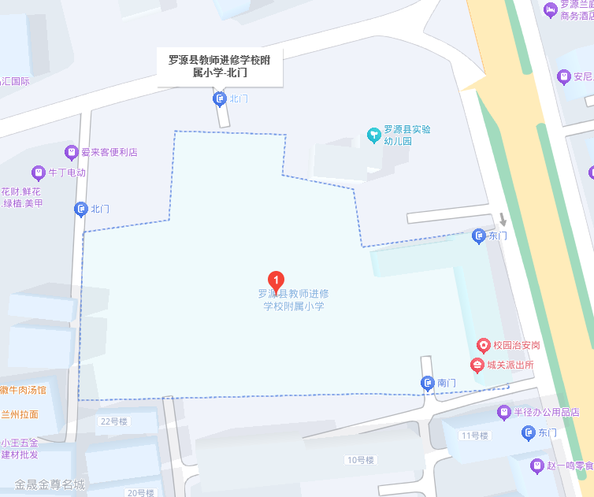

（罗源县教师进修学校附属小学地图）